LO MEJOR DE IR ES VOLVER – Albert Espinosa

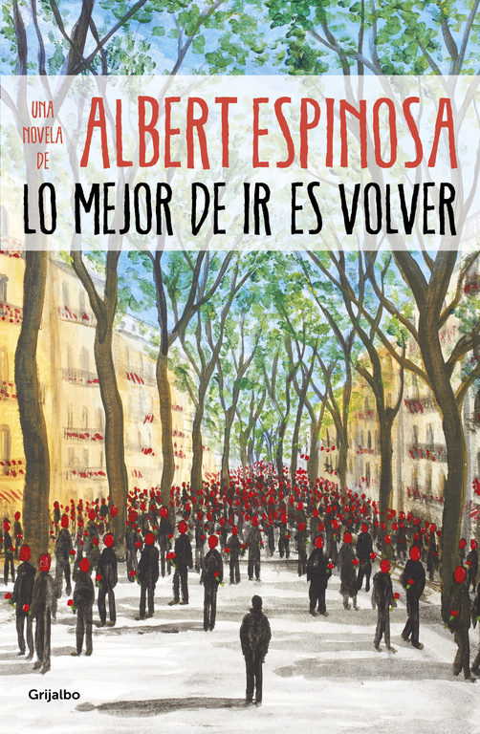

Hay un día en la vida en que debes decidir si deseas tener la razón o la tranquilidad.Albert Espinosa vuelve con una bella historia sobre los recuerdos, el perdón y el amor que transcurre el 23 de abril, el día del libro y las rosas, entre la ciudad de Barcelona y las islas de Ischia y Menorca.

